供应商报名登记表

|  |  |  |  |  |
| --- | --- | --- | --- | --- |
| 日期 | | 2024年 月 日 | | |
| 项目名称 | |  | | |
| 采购编号 | |  | | |
| 报名标项 | |  | | |
| 投标单位名称或联合体名称 | | （加盖公章） | | |
| 项目联系人 | |  | 手机 |  |
| 联系电话 | |  | 传真 |  |
| E-mail | |  | 邮政编码 |  |
| 地址 | |  | | |
| 开户行 | | （注：本项目须提交投标保证金，开户行信息请认真填写） | | |
| 开户行账号 | | （注：本项目须提交投标保证金，开户行信息请认真填写） | | |
| 提交的报名文件资料 | | | | |
| 序号 | 报名资料 | | 是否提交 | 备注 |
| 1 | 报名登记表 | |  |  |
| 2 | 联合体协议（如有） | |  |  |
| 3 | 营业执照复印件 | |  | （如为联合体，则联合体各方均应提供） |
| 4 | 法定代表人身份证明或法定代表授权书 | |  |  |
| 5 | “信用中国”（www.creditchina.gov.cn）、中国政府采购网（www.ccgp.gov.cn）查询结果截图。 | |  | （如为联合体，则联合体各方均应提供） |

营业执照

**A.法定代表人身份证明**

**（注：联合体投标的，联合体双方均须提供）**

**法定代表人身份证明**

供应商名称：

单位性质：

地址：

成立时间： 年 月 日

经营期限：

姓名： 性别： 年龄： 职务：

身份证号码：

系（供应商名称）的法定代表人。

特此证明。

供应商名称（加盖公章）：

日期： 年 月 日

后附：法定代表人身份证扫描件（不在同页的，加盖供应商公章）。

**B.法定代表人授权书**

（1.投标文件由授权代表签字的须提供；2.联合体投标的，由联合体牵头人提供，加盖联合体牵头人单位公章）

**①法定代表人授权书（本格式适用于非联合体投标）**

致：（采购人名称）

（供应商全称）法定代表人（法定代表人姓名）授权（授权代表姓名）为授权代表，参加2024年永嘉县电动自行车充电点建设（重）（项目编号：ZCCG-2024-04（重））的采购项目，其在招投标活动中的一切活动本公司均予承认。

投标供应商名称（加盖公章）：

法定代表人（签字或盖章）：

日期： 年 月 日

附：

授权代表姓名：

授权代表身份证号码：

职务：

详细通讯地址：

电话：

传真：

后附：

1、授权代表身份证扫描件（不在同页的，加盖供应商公章）；

**②法定代表人授权书（本格式适用于联合体投标）**

本授权委托书声明：根据（联合体牵头人）与（联合体成员）签订的《联合协议》的内容，（联合体牵头人）的法定代表人（法定代表人姓名）现授权（授权代表）为联合投标授权代表参加2024年永嘉县电动自行车充电点建设（重）（项目编号：ZCCG-2024-04（重））的采购项目，其在招投标活动中的一切活动本公司均予承认。

联合体名称（盖章）：

法定代表人（签字或盖章）：

日 期：

附：

授权代表姓名：

授权代表身份证号码：

职务：

详细通讯地址：

电话：

传真：

后附：

1、授权代表身份证扫描件（不在同页的，加盖供应商公章）；

“信用中国”（www.creditchina.gov.cn）、中国政府采购网（www.ccgp.gov.cn）查询结果截图。

缴费说明：

方式一：如需开票，费用请转一下账户：

户名：浙江众川项目管理咨询有限公司

账号：15818588888896

开户行：平安银行温州分行营业部

方式二：无须发票，请扫码支付

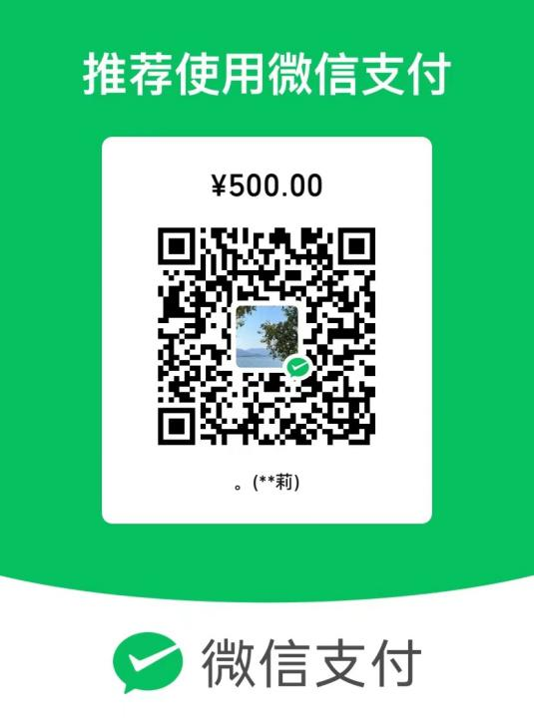

转账时请备注公司名称和投标项目名称